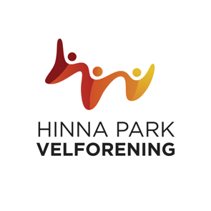

Velkommen til Årsmøte i Hinna Park velforening.
Styret ønsker representanter fra de respektive styrer velkommen til årsmøte.
Sted: Skråtårnet. Mandag 25. april 2022 kl. 18.00
Forslag til saker som ønskes behandlet på årsmøte må være sendt styret på email: hinnapark-velforening@lyse.net innen mandag 04.april 2022.
Dersom saken krever et konkret vedtak fra årsmøtet, må̊ forslaget inneholde den konkrete ordlyd som det ønskes at årsmøtet skal vedta.
Full saksliste samt revidert regnskap for 2021 og budsjett 2022 vil bli sendt pr mail/publisert i god tid før årsmøte.
På grunn av begrenset kapasitet, ber vi om at ikke mer enn tre representanter fra de respektive sameiene møter.
Vennlig hilsen Styret

